Приложение.

Информация о предлагаемом к сдаче в аренду объекте

Балансодержатель объекта:
УНП 500050295, Отдел культуры Сморгонского районного исполнительного комитета,
Гродненская обл., г. Сморгонь, ул. Ленина, д. 5, тел./факс 8 01592 3 76 35

Наименование  объекта | Инвентарный номер ЕГРНИ  (…/С-…)  или  реестровый номер ЕРГИ  обязательно для заполнения | Местоположение  объекта | Характеристика объекта | Инженерная и транспортная инфраструктура | Общая площадь, предлагаемая к сдаче в аренду (кв.м) | Предполагаемое целевое использование | Способ сдачи в аренду (прямой договор аренды или путем проведения аукциона) | Примечание (указывается: величина коэффициента от 0,5 до 3; информация о сдаче в почасовую аренду и др.)
Часть помещения ГУК «Сморгонский районный центр культуры» | F/K–387805 | Гродненская обл.,  г. Сморгонь,  ул. Ветеранов, 9 | Часть капитального строения | Теплоснабжение, электроснабжение, водоснабжение и канализация, пожарная сигнализация | 153,3 кв.м. | Оказания услуг населению, проведение интеллектуальной игры | Почасовая сдача в аренду | коэффициент в зависимости от спроса на недвижимое имущество 3,0 к базовой ставке
Фотографии объекта
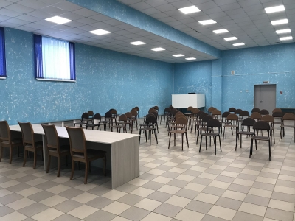 |  |  |  |  | 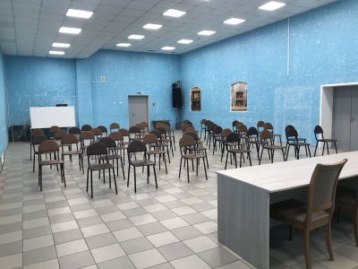

Тел. Исполнителя 3 89 87

